ООО ”ТеплоТрейд”

БЕТОНОСМЕСИТЕЛЬ
Б 130 (Б 150, Б 165, Б 180)

 ПАСПОРТ
Б 130 (Б 150, Б 165, Б 180).00.000 ПС

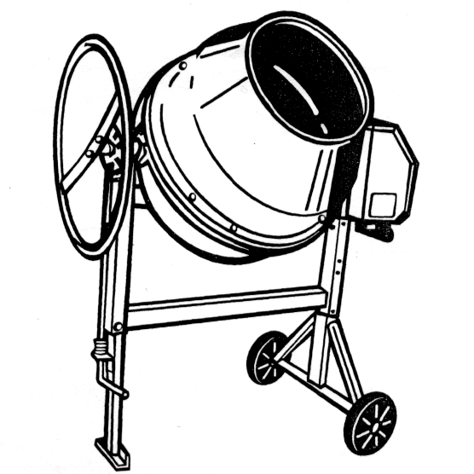

Телефон горячей бесплатной линии: 8-800-700-60-10

УВАЖАЕМЫЙ ПОКУПАТЕЛЬ!

Благодарим Вас за покупку бетоносмесителя!
Перед работой, пожалуйста, обязательно ознакомьтесь с правилами по эксплуатации бетоносмесителя, изложенными в настоящем паспорте.
Наши бетоносмесители сертифицированы на соответствие требова-
ниям безопасности в системе сертификации технического регламента. Органом сертификации на бетоносмесители выдана декларация о соответствии ТС №RU Д-RU.AГ03.B.16377, подтверждающая
безопасность изделий по уровню шума, вибрации, а также электрическую и механическую безопасности.
Уверены, что наше изделие послужит Вам хорошим и надёжным помощником в работе.

Желаем Вам удачи!

Изготовитель: ООО ”ТеплоТрейд”
Российская Федерация, 453500
Республика Башкортостан,
г. Белорецк, ул. Тюленина, 14.

Перевод паспорта на казахский, узбекский и таджикский языки
на сайте www.ttreid.ru

3
1 НАЗНАЧЕНИЕ

Бетоносмесители предназначены для приготовления подвижных бетонных смесей марок П2-П4 по ГОСТ 7473-94, растворов строительных по ГОСТ 28013-98, а также их сухих компонентов.

2 ТЕХНИЧЕСКИЕ ХАРАКТЕРИСТИКИ
Технические характеристики бетоносмесителей приведены в таблице 1.
Таблица 1
ХАРАКТЕРИСТИКИ | Б 130 | Б 150 | Б 165 | Б 180
Объём по загрузке, л  Объём готового замеса, л,  не менее | 130  65 | 150  75 | 160  90 | 175  115
Режим эл/питания, В/Гц  Потребляемая мощность, Вт, не более  Номинальная полезная мощность электродвигателя, Вт | 220 / 50  500  370 | 220/50  600  370 | 220/50  600  370 | 220/50  850  500
Длина, мм  Ширина, мм  Высота, мм  Диаметр колёс, мм | 1220  700  1290  160 | 1220  700  1360  160 | 1220  700  1360  160 | 1220  700  1360  160
Масса с электродвигателем, кг | 50 | 52 | 54 | 57

3 ОПИСАНИЕ И РАБОТА БЕТОНОСМЕСИТЕЛЯ

3.1 Основные составные части бетоносмесителя показаны в схеме «Состав бетоносмесителя». Наименования и обозначения составных частей бетоносмесителя приведены в таблице 2.
3.2 Собрать бетоносмеситель согласно приведенным схемам монтажа (см. схемы 1-14). При этом установку узлов, деталей производить строго в последовательности их перечисления в схемах монтажа. Крепежные детали для сборки бетоносмесителя упакованы в отдельный пакет. Состав пакета указан в таблице 3.
3.3 Внимание! Во избежание деформации секторов и появления повышенного шума при работе бетоносмесителя, затяжку винтов крепления секторов при сборке изделия (см. схему 13) производить с небольшим усилием до полного сжатия шайб пружинных. Перетяжка винтов недопустима.
3.4 Отрегулировать натяжение зубчатого ремня, а также зазор между конической шестернёй и секторами, обеспечив плавное вращение ёмкости бетоносмесителя.

4
3.4.1 Для обеспечения нормальной натяжки зубчатого ремня руководствоваться указаниями приведенными в строке 2 таблицы 5.
3.4.2 Выставление зазора между конической шестерней и секторами производить следующим образом: ослабить 4 болта крепления опоры скобы F2 (см.схему- Состав бетоносмесителя) и ввести полоску картона толщиной 2,5 - 3 мм между зубьями сектора и конической шестерни, затем болты вновь затянуть.
Внимание!
- При сборке изделия по схеме 10 допускается смещение зубьев сектора Е относительно зубьев конической шестерни D7 от 0 до 3 мм.
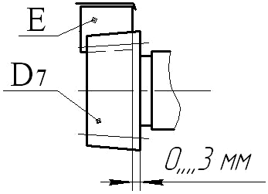
- Допускается радиальное биение на емкости до 3 мм.
3.5 Порядок работы
3.5.1 Установить бетоносмеситель на горизонтальную поверхность, предварительно обеспечив безопасные условия работы, согласно разделу 4 «Меры безопасности» настоящего паспорта.
    - Выставить ёмкость бетоносмесителя на выбранный угол (поз. 2, 6, 7
диска фиксатора, рисунок 1).
Примечание: Угол наиболее близкий к горизонтали (поз. 6 диска фиксатора) обеспечит хорошую размешиваемость, но уменьшит объем готового замеса, л.
3.5.3 Запустить бетоносмеситель в работу (включить электродвигатель).
3.5.4 Загрузить компоненты смеси в нужных пропорциях. В момент перемешивания долить воды до нужной консистенции.
Примечания: 1. Внимание! Для предотвращения поломки привода бетоносмесителя загрузку ёмкости материалом производить только при включенном электродвигателе.
2. В таблице 4 даны примерные пропорции компонентов бетонной и строительной смесей. Пропорции в таблице носят информативный характер и производитель не настаивает на их применении.
3.5.5 После перемешивания в течение 5-7 мин выгрузите смесь в поддон путём опрокидывания ёмкости (поз. 3, 4, 5 диска фиксатора).
3.5.6 Внимание! Для исключения застывания смеси и как следствие поломки изделия, по окончании работы засыпьте в ёмкость включенного изделия небольшое количество гравия (примерно 1 ведро) и залейте водой. Перемешайте в течение 3-5 минут чтобы удалить остатки раствора. Выгрузите гравий. Отключите сетевой шнур и обмойте бетоносмеситель водой.
3.5.7 Хранение бетоносмесителя рекомендуется в поз. 1 диска фиксатора или в разобранном виде.
3.6 Внимание! Во избежание истирания деталей зубчатых передач изделия через каждые 8 часов работы производить проверку и регулировку натяжения
зубчатого ремня и узлов крепления привода.
3.7 В связи с дальнейшим совершенствованием конструкции и внешнего вида бетоносмесителя, может быть не полное соответствие приобретенного изделия описанию и изображению на схемах.
5
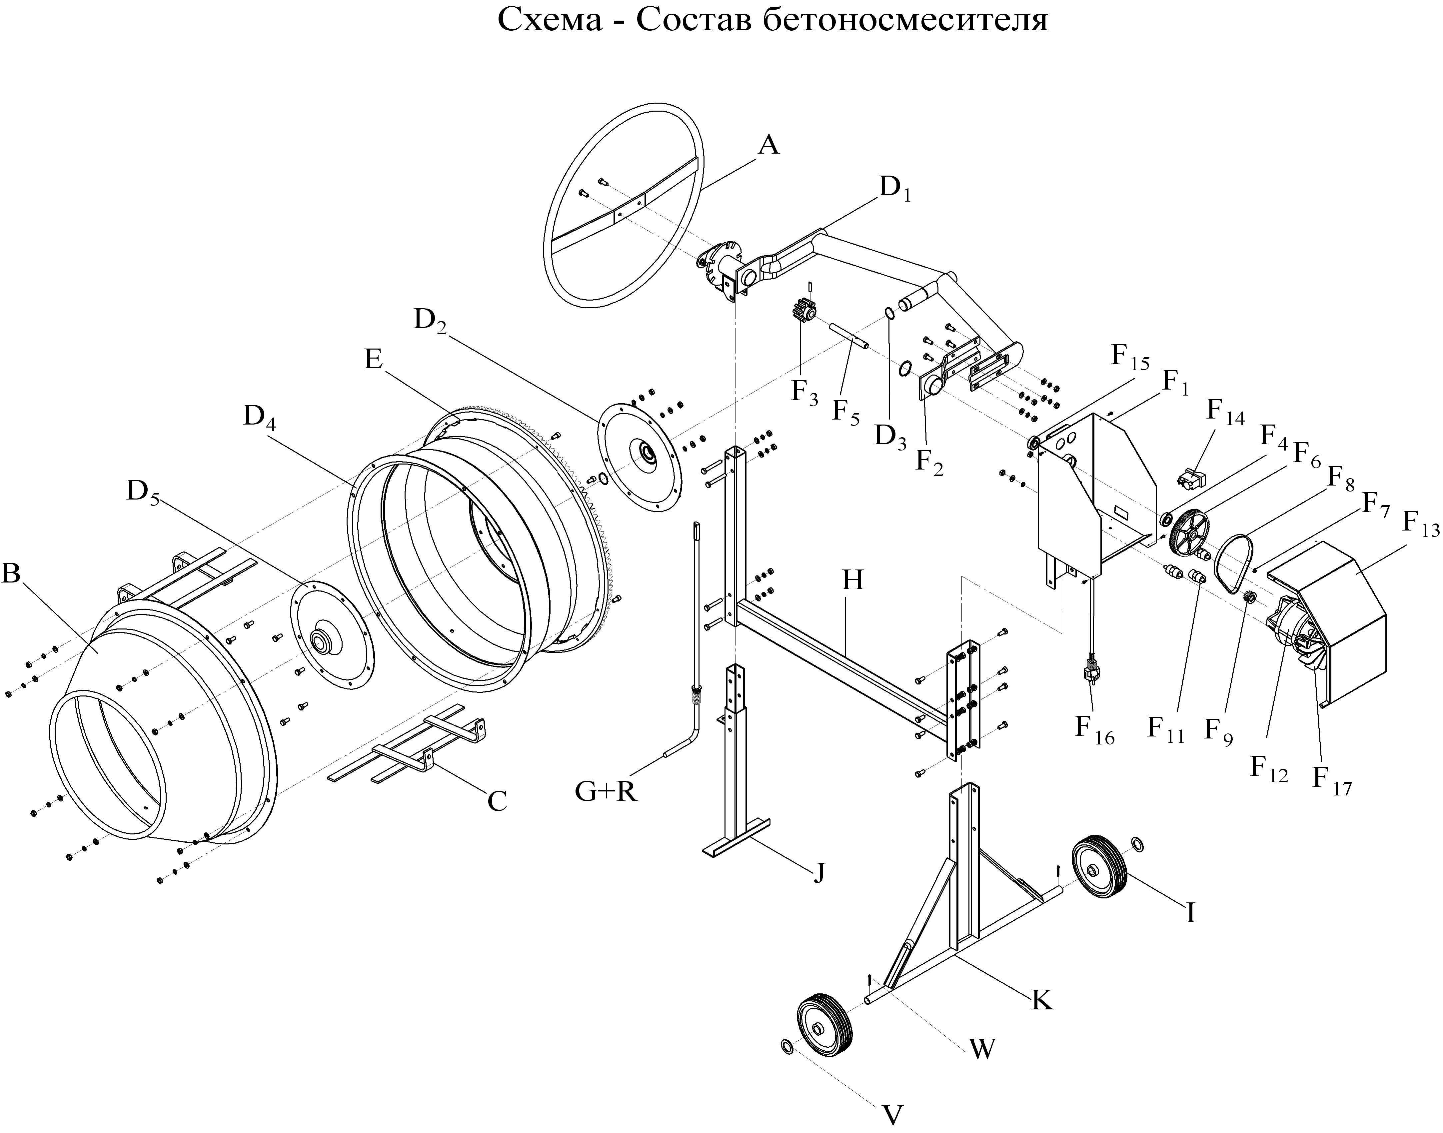

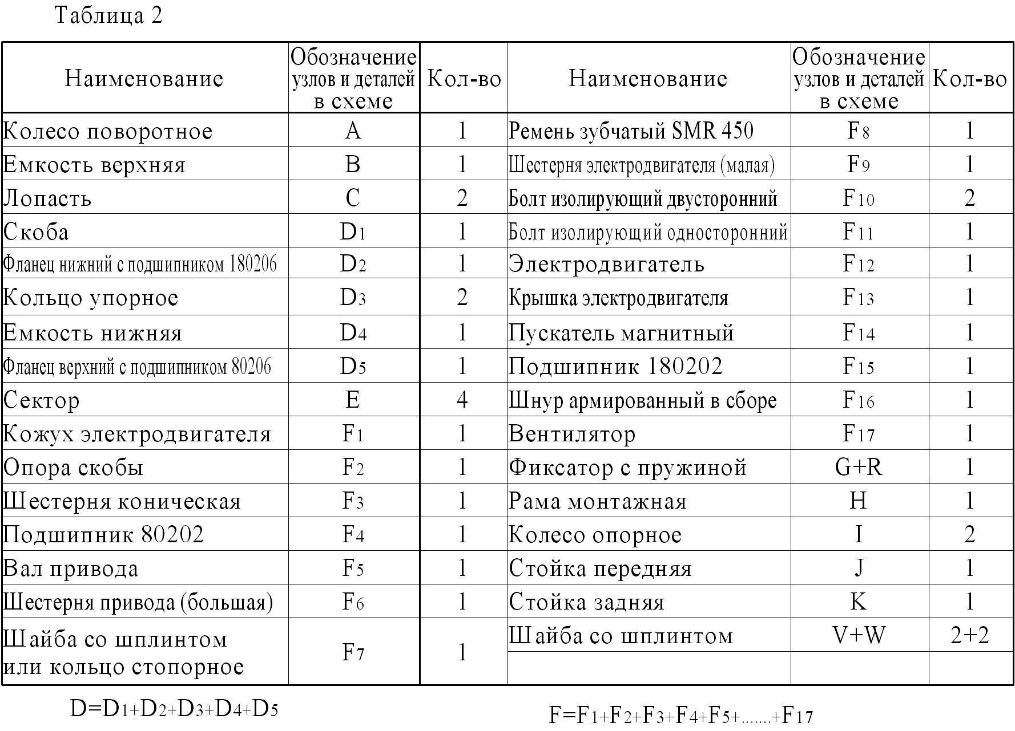6
Схемы монтажа бетоносмесителя
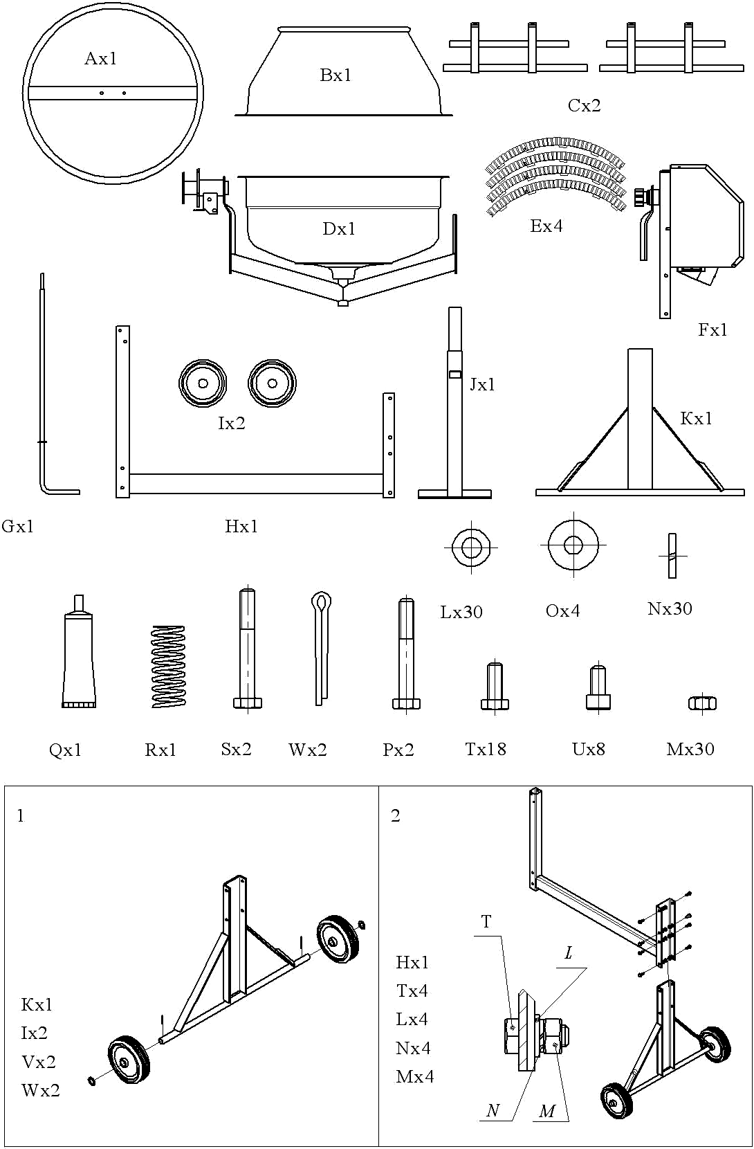
7

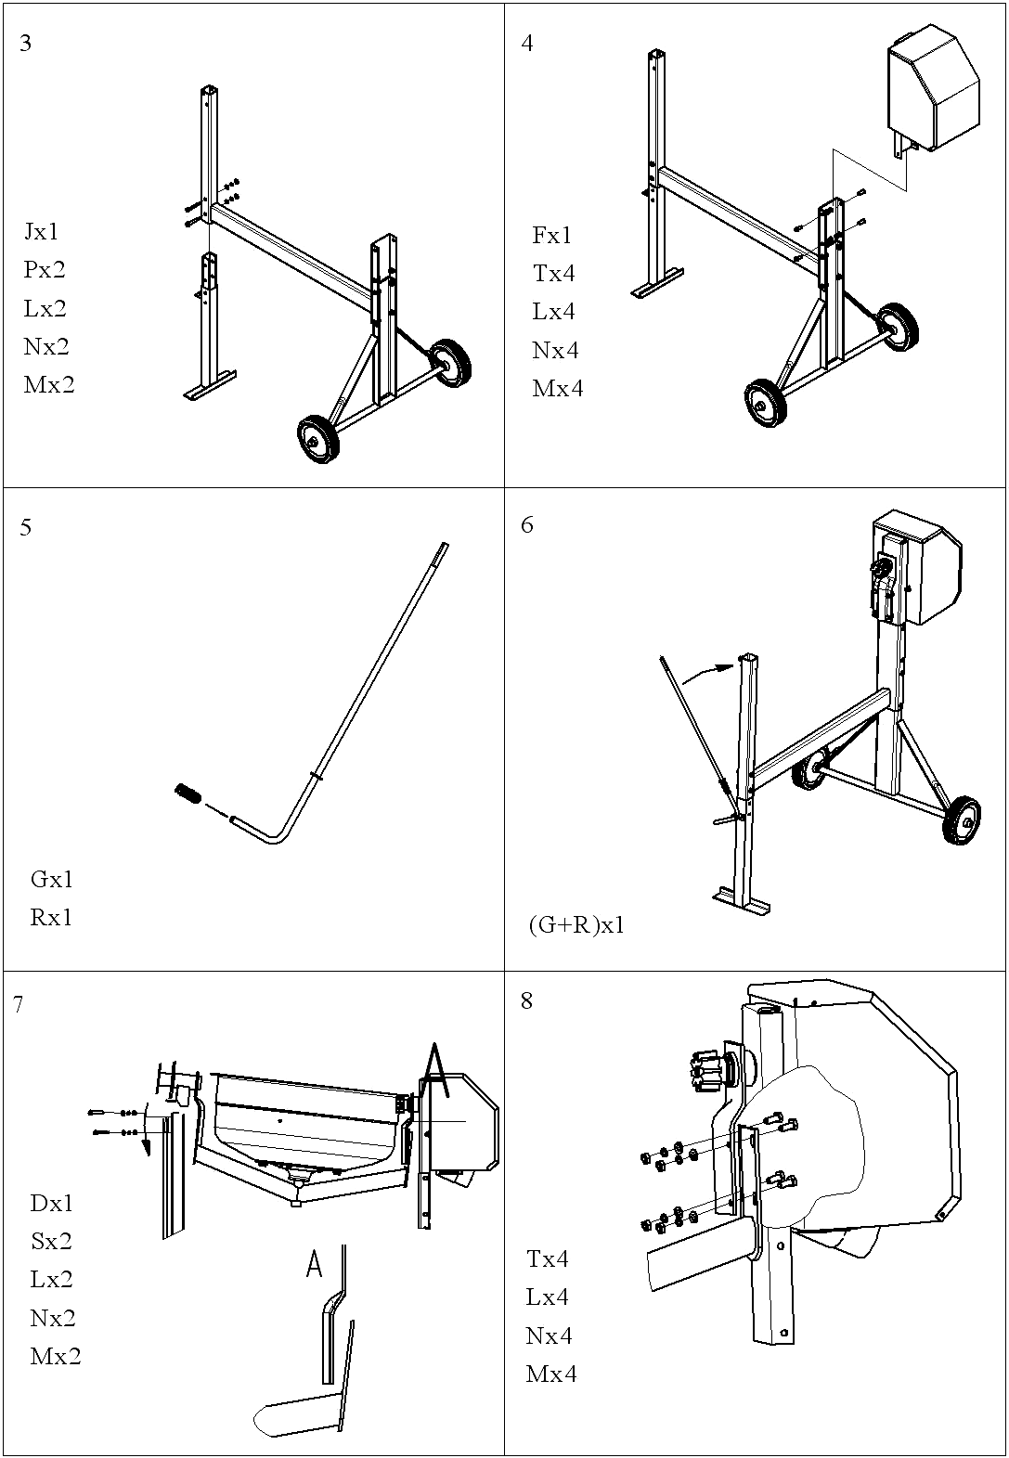

8
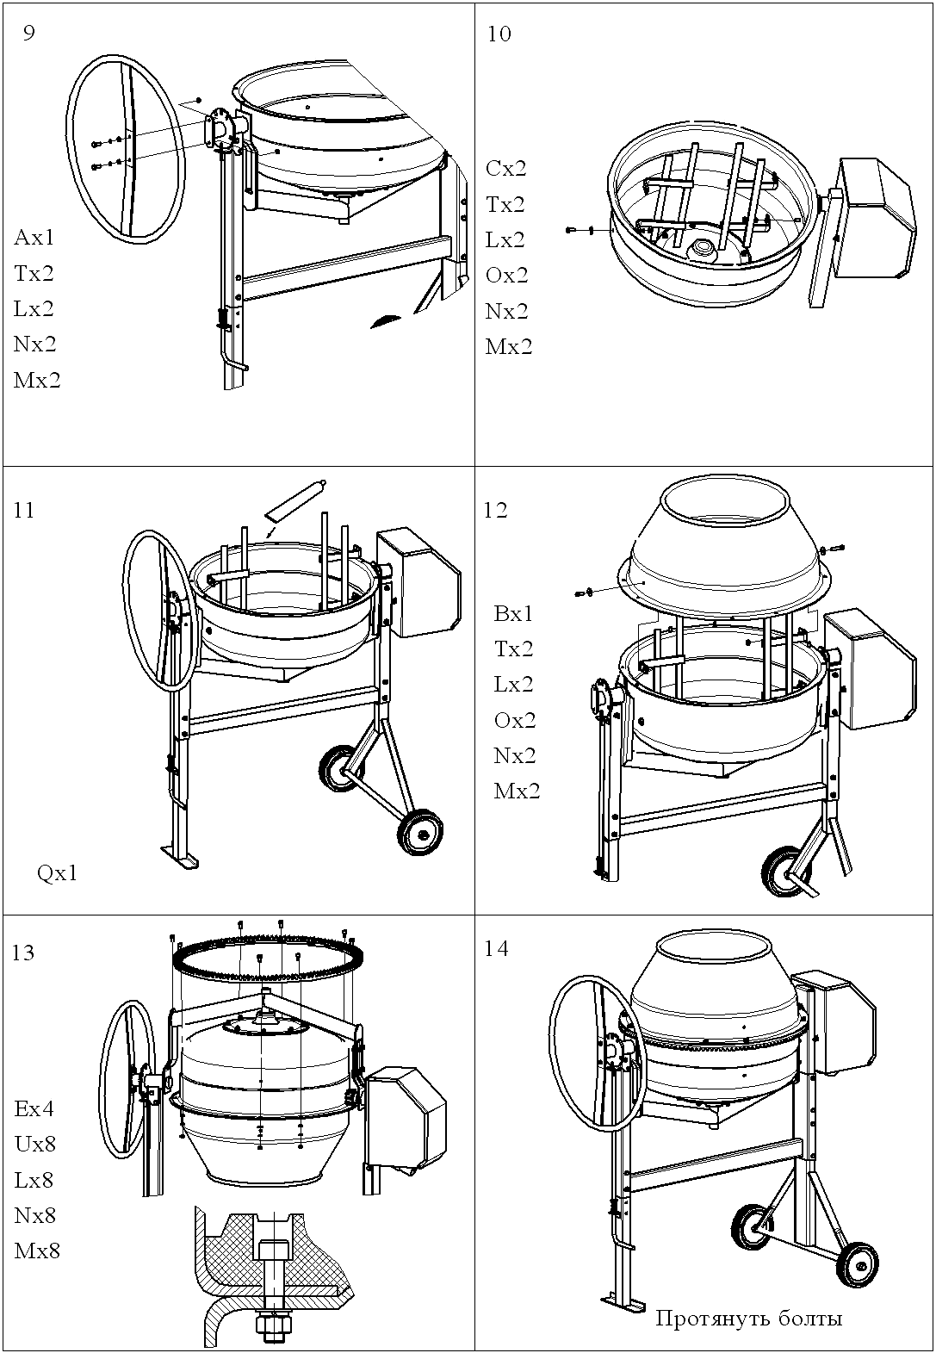

9
Таблица 3 – Состав пакета
Наименование | Обозначение | Количество,  шт.
1.Автогерметик ТУ 2257-001-56703357-01 | Q | 1 тюбик
2. Винт М8-6g х 20.88 ГОСТ 11738-84 | U | 8
3.Болт М8-6g х 20 ГОСТ 7798-70 | T | 18
4.Болт М8-6g х 60 ГОСТ 7798-70 | S | 2
5.Болт М8-6g х 50 ГОСТ 7798-70 | P | 2
6. Гайка М8-6Н Гост 5915-70 | M | 30
7. Шайба 8.01.08 кп 016 ГОСТ 11371-78 | L | 30
8. Шайба 8 Н65Г 029 ГОСТ 6402-70 | N | 30
9. Шайба 8.01.016 ГОСТ 6958-78 | O | 4
10. Шплинт 3,2х28 ГОСТ 397-79 | W | 2
11. Шайба А20 ГОСТ 10450-78 | V | 2

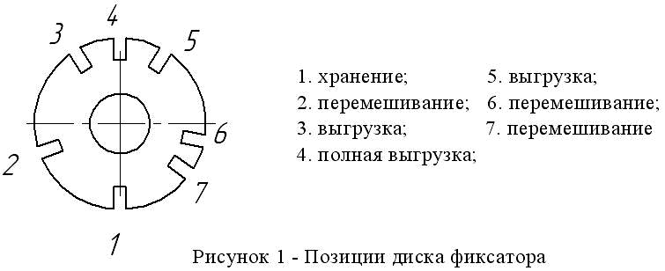

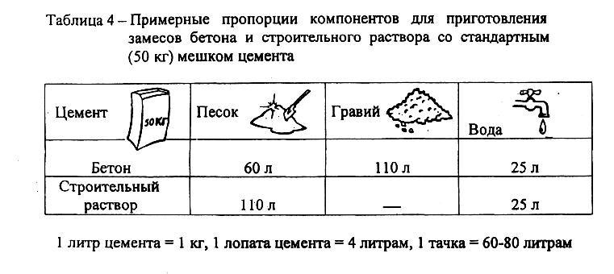

10
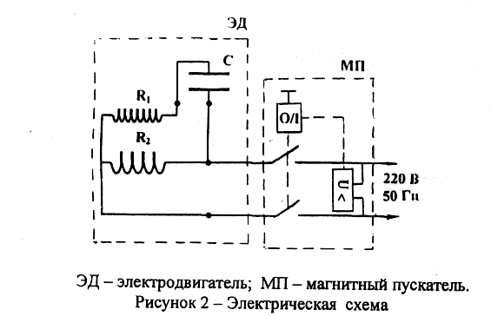

4 МЕРЫ БЕЗОПАСНОСТИ

4.1 Перед запуском бетоносмесителя:
4.1.1 Убедитесь, что все защитные устройства находятся на своих местах и в рабочем состоянии.
4.1.2 Не включать бетоносмеситель с открытой крышкой электродвигателя.
4.1.3 Проверьте наличие и надёжность заземления.
4.1.4 Для подсоединения бетоносмесителя к электросети применять удлинитель максимальной длиной не более 50 м и сечением токопроводящей жилы не менее 1 мм².
4.1.5 Удлинитель должен быть подключен через предохранитель или автоматический выключатель.
4.2 При работе бетоносмесителя:
4.2.1 Запрещается открывать крышку электродвигателя.
4.2.2 Запрещается прикасаться (даже рабочим инструментом) к вращающимся частям бетоносмесителя.
      - Использовать бетоносмеситель только для приготовления бетонных смесей и строительных растворов. Размешивание химикатов, пищевых продуктов не рекомендуется.
    - Оператору необходимо носить соответствующую обувь и рабочую форму.
4.2.5 Перед любым техническим обслуживанием остановить и обесточить бетоносмеситель.
4.2.6 Замену вышедших из строя деталей производить только оригинальными запчастями.

11
5 ХАРАКТЕРНЫЕ НЕИСПРАВНОСТИ
И МЕТОДЫ ИХ УСТРАНЕНИЯ

Характерные неисправности бетоносмесителей и методы их устранения представлены в табл.5.

Таблица 5
Неисправ-ность,  ее проявление и доп. признаки | Вероятная причина | Метод устранения
1. При вращении ёмкости на холостом ходу ощущаются удары конической шестерни об сектора. | 1. Не обеспечено полное зацепление секторов в замках друг с другом.  2. Деформирован торец ёмкости нижней для посадки секторов. | 1. Ослабить все гайки крепления секторов. Прокручивая ёмкость от руки, добиться полного зацепления секторов (посадки выступа сектора в гнездо замка последующего сектора). Затянуть гайки крепления секторов.  2. Отрихтовать посадочный торец ёмкости нижней, предварительно сняв ёмкость верхнюю и сектора.  Сборку производить в обратной последовательности в соответствии с требованиями схем монтажа настоящего паспорта.
2. Вытянулся зубчатый ремень и слетает с шестерён ременной передачи привода | 1. Не обеспечена нормальная натяжка зубчатого ремня.  2. Шестерня малая (на валу эл. двигателя) и шестерня большая (на валу привода) | 1. Снять крышку кожуха эл. двигателя. Ослабить гайки на болтах изолирующих двусторонних (анкерных), повернуть с усилием эл. двигатель вокруг одного болта изолирующего с перемещением второго болта по пазу кожуха так чтобы было обеспечено нормальное натяжение зубчатого ремня. Усилие, прилагаемое к двигателю должно быть 8 - 10 кгс. Затянуть гайки на болтах изолирующих (анкерных) и установить крышку кожуха эл. двигателя.  2. Снять крышку кожуха эл. двигателя. Отвернуть гайки крепления болтов изолирующих двусторонних и при помощи
 | 12
 | выставлены в разных плоскостях. | регулировочных шайб, устанавливаемых под болты изолирующие, выставить шестерни в одной плоскости, тем самым, исключая сползание зубчатого ремня с шестерён. Завернуть гайки крепления болтов изолирующих. Установить крышку кожуха эл. двигателя.
3. Не вращает- ся вал привода | 1. Изношен зубчатый ремень.  2. Изношены большая и (или) малая шестерни.  3. Заклинил подшипник 80202 ГОСТ 7242-81 либо 180202 ГОСТ 8882-75 (либо оба) на валу привода. | 1. Заменить зубчатый ремень на новый.  2. Заменить изношенные шестерни на новые.  3. Заменить заклинивший подшипник на новый.
4. Изношены (истерлись зубья) малой шестерни и зубчатого ремня | Загрузка емкости бетоносмесителя материалом производилась при не включенном электродвигателе (не вращающейся ёмкости) | Заменить изношенные зубчатый ремень и шестерню на новые.  Внимание! Впредь загрузку ёмкости бетоносмесителя материалом производить только при включенном электродвигателе (вращающейся ёмкости).
5. Туго, со скрипом вращается ёмкость  (скрип в районе фланцев) | 1. Нарушена герметичность фланцев, влага из ёмкости попала между фланцами.  2. Заклинил подшипник 80206 ГОСТ 7242-81 либо 180206 ГОСТ 8882-75 (либо оба) на оси центральной. | 1, 2. Открутить болты крепления фланцев с нижней ёмкостью и разъединить фланцы. Очистить от влаги, грязи внутреннюю полость фланцев и поверхность оси центральной. При необходимости (в случае заклинивания), заменить подшипники на новые. Собрать фланцы с ёмкостью, при этом на поверхности фланцев и ёмкости по линии стыка нанести слой автогерметика ТУ 2257-001-56703357-01.
 | 13
6. Не фиксируется ёмкость в выбранное положение (угол). | 1. Изогнут кронштейн ограничителя и фиксатор не вставляется в его паз.  2. Изогнут диск фиксатора.  3. Изогнут уголок с направляющим фиксатор отверстием на основании переднем. | 1. Выправить кронштейн ограничителя.  2. Отрихтовать диск фиксатора.  3. Выправить уголок с направляющим отверстием.

6 ГАРАНТИЯ

Гарантия производителя на бетоносмеситель составляет 24 месяца со дня продажи. Все претензии по качеству рассматриваются только после проверки изделия в сервисном центре. Гарантия распространяется как на бетоносмеситель (готовое изделие), так и на отдельную деталь изделия, признанную дефектной.
Гарантийный ремонт не осуществляется в следующих случаях:
-при неправильно заполненном гарантийном талоне или при отсутствии паспорта;
-изделие с удаленным, стертым или измененным заводским номером;
-при наличии признаков самостоятельного ремонта и неправильном
техническом обслуживании изделия;
- при использовании запасных частей не рекомендованных производителем;
-при наличии изменений конструкции изделия;
-при загрязнении изделия (как внутреннем так и внешнем, см. п. 3.5.6.), наличии ржавчины и т. п.;
-при наличии внутри изделия посторонних предметов;
-при поломке изделия вследствие перегрузки емкости сверх нормы и выхода из строя обмоток статора электродвигателя;
- при механических повреждениях в результате удара, падений и т.п.;
-когда дефекты являются результатом неправильной или небрежной эксплуатации, транспортировки, хранения, или являются следствием несоблюдения режимов работы и электропитания, стихийного бедствия, аварии и т. п.
Гарантия не распространяется на следующие детали изделия: ремень, шестерня коническая, шестерня привода (большая), секторы, пускатель магнитный, шнур армированный с вилкой.
Условия гарантии не предусматривают профилактику и чистку изделия, а также выезд мастера к месту установки изделия с целью его подключения, настройки, ремонта или консультаций.
Транспортные расходы не входят в объем гарантийного обслуживания.

14

7 СВИДЕТЕЛЬСТВО О ПРИЕМКЕ

Бетоносмеситель Б 130 (Б 150, Б 165, Б 180) заводской №___________________
соответствует ТУ 4826-011-94832296-2013 и признан годным к эксплуатации.
Изделие подвергнуто консервации и упаковано согласно требованиям нормативно технической документации.
Срок защиты без переконсервации — 1 год.

Упаковщик _____________________________

Ответственный за приемку ________________ ________________
(подпись) (дата)

М.П.

- СВЕДЕНИЯ О ПРОДАЖЕ

Дата продажи __________________________________________

Ф.И.О. и подпись продавца ______________________________

Фирма продавец _______________________________________

М.П.

15

Адреса центральных центров сервисного обслуживания.

- СЦ ООО "Оптимист", Москва, ул.1-я Энтузиастов, д.12,
тел. (495) 783-02-02, (495) 673-06-57 – является собственным сервисным центром генерального дистрибьютора в России

- СЦ ООО "Мастер-Энерго", Москва, ул. Первомайская, д.39,
тел. (499) 164-04-49

- СЦ ООО "Евросервис", Москва, ул. Щербаковская, д.53,
тел. (495) 640-01-14

Узнать адрес и телефон ближайшего к Вам центра технического обслуживания в регионах можно на http://www.optimist-opt.ru/info/service/

16

КОРЕШОК ТАЛОНА  На гарантийный ремонт бетоносмесителя Б 130 (Б 150, Б 165, Б 180) заводской № ____________________  Изъят «___»_____________20___г. Механик гарантийной мастерской _________________________  Линия отреза | ТАЛОН № 1  на гарантийный ремонт бетоносмесителя  Б 130 (Б 150, Б 165, Б 180)  заводской № ___________  изготовленный _______________________________  дата изготовления  Продан фирмой ______________________________  наименование  ___________________________________________________  фирмы продавца  «_____»____________20____г.  М.П. _____________________________  Ф.И.О. и подпись продавца  Выполнены работы по устранению  неисправностей:______________________________  __________________________________________________  __________________________________________________  Механик гар. мастерской__________________________  личная подпись  «____»___________20___г.  Владелец ___________________________________  личная подпись  УТВЕРЖДАЮ:  Зав. гарантийной мастерской____________________  наименование ремонтного  _______________________________________  предприятия или сервисного центра  М.П. «____»_________20____г.________________  личная подпись  Примечание.

КОРЕШОК ТАЛОНА  На гарантийный ремонт бетоносмесителя Б 130 (Б 150, Б 165, Б 180) заводской № ____________________  Изъят «___»_____________20___г. Механик гарантийной мастерской _________________________  Линия отреза | ТАЛОН № 2  на гарантийный ремонт бетоносмесителя  Б 130 (Б 150, Б 165, Б 180)  заводской № ___________  изготовленный _______________________________  дата изготовления  Продан фирмой ______________________________  наименование  ___________________________________________________  фирмы продавца  «_____»____________20____г.  М.П. _____________________________  Ф.И.О. и подпись продавца  Выполнены работы по устранению  неисправностей:______________________________  __________________________________________________  __________________________________________________  Механик гар. мастерской__________________________  личная подпись  «____»___________20___г.  Владелец ___________________________________  личная подпись  УТВЕРЖДАЮ:  Зав. гарантийной мастерской____________________  наименование ремонтного  _______________________________________  предприятия или сервисного центра  М.П. «____»_________20____г.________________  личная подпись  Примечание.

